MODUL PRAKTIKUM & CATATAN MATERI #02 • BIDANG IT SOFTWARE
Integrasi Windows Forms C# & Database MySQL
Panduan Lengkap Class Koneksi Terpusat, Desain DataGridView Modern, dan Eksekusi Query CRUD
Organisasi / Ekskul: Ekskul IT Developer (SMK Pangudi Luhur) | Lingkup Modul: Windows Forms (.NET 8/10), C#, MySQL/MariaDB
Nama Project Target: WinFormsApp2 (tblData & DataGridView) | Target Capaian: Memahami ADO.NET, Koneksi Modular, dan Query CRUD

1. Pendahuluan & Konsep Arsitektur 2-Tier
Aplikasi desktop enterprise yang terhubung ke database relasional umumnya mengadopsi arsitektur 2-Tier (Client-Server). Pada arsitektur ini, aplikasi desktop C# Windows Forms bertindak sebagai Presentation & Logic Tier (Client) yang berkomunikasi langsung ke Database Server (MySQL / MariaDB) melalui protokol TCP/IP port 3306.
Untuk menghubungkan bahasa C# dengan database MySQL, Microsoft .NET menyediakan arsitektur ADO.NET (ActiveX Data Objects). Di lingkungan .NET modern, konektor resmi yang digunakan adalah library MySql.Data yang dikembangkan oleh Oracle. Library ini menyediakan serangkaian kelas inti:
Kelas / Komponen | Peran & Definisi | Analogi Sederhana
MySqlConnection | Mengelola saluran komunikasi (socket/session) fisik ke database MySQL. | Pipa saluran atau jembatan penghubung antara C# dan MySQL.
MySqlCommand | Membawa teks query SQL (SELECT/INSERT/dll.) beserta parameter eksekusi. | Kurir pembawa surat instruksi query ke server.
MySqlDataAdapter | Jembatan pembaca data bolak-balik antara dataset in-memory dan database. | Pompa penampung air yang mengisi ember penampung data.
DataTable | Struktur tabel in-memory (RAM) di C# yang menyimpan baris & kolom data. | Ember penampung data yang siap ditampilkan ke layar.

2. Tahap 1: Setup Database & Skema Tabel MySQL
Langkah awal sebelum menulis baris kode C# adalah memastikan basis data MySQL telah tersedia. Kita membuat database bernama db_perpustakaan dan tabel buku yang memiliki struktur auto-increment pada primary key id.
📌 ATURAN KRUSIAL PENAMAAN FIELD SQL
Perhatikan nama kolom 'tahun terbit' yang menggunakan karakter spasi.
Di dalam sintaks SQL standar, kolom yang mengandung spasi atau karakter khusus wajib diapit oleh karakter backtick (`tahun terbit`), bukan tanda petik tunggal ('tahun terbit').
Jika ditulis tanpa backtick, MySQL Parser akan menganggap kata 'terbit' sebagai alias sintaks syntax error!

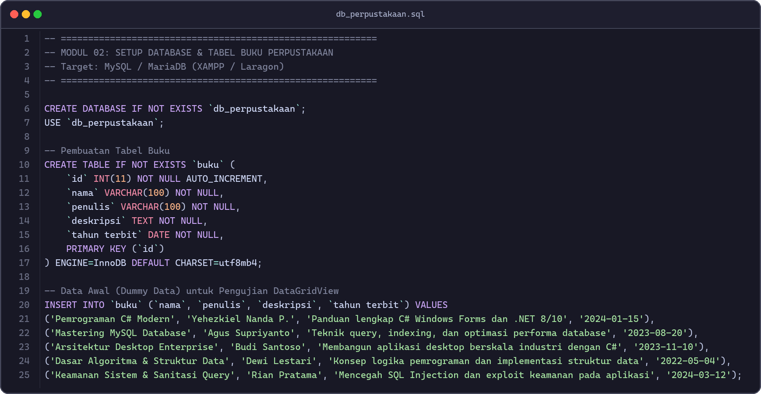
Gambar 1.1: Script SQL Pembuatan Database, Tabel, dan Sampel Data (db_perpustakaan.sql)
Untuk mengeksekusi script di atas, Anda dapat menggunakan aplikasi MySQL client seperti phpMyAdmin (pada XAMPP/Laragon), HeidiSQL, MySQL Workbench, atau terminal CLI MySQL:
1. Buka phpMyAdmin di browser: http://localhost/phpmyadmin
2. Masuk ke tab SQL.
3. Salin seluruh isi query pada Gambar 1.1 lalu klik tombol Go / Eksekusi.
4. Pastikan pesan sukses 'Query OK' muncul dan tabel buku telah terisi 5 baris data pengujian.
3. Tahap 2: Setup Project Windows Forms & Package Driver
Project dibuat menggunakan template Windows Forms App dengan target framework .NET modern (.NET 8.0 LTS atau .NET 10.0). Package MySql.Data harus ditambahkan agar namespace MySql.Data.MySqlClient dapat dikenali.
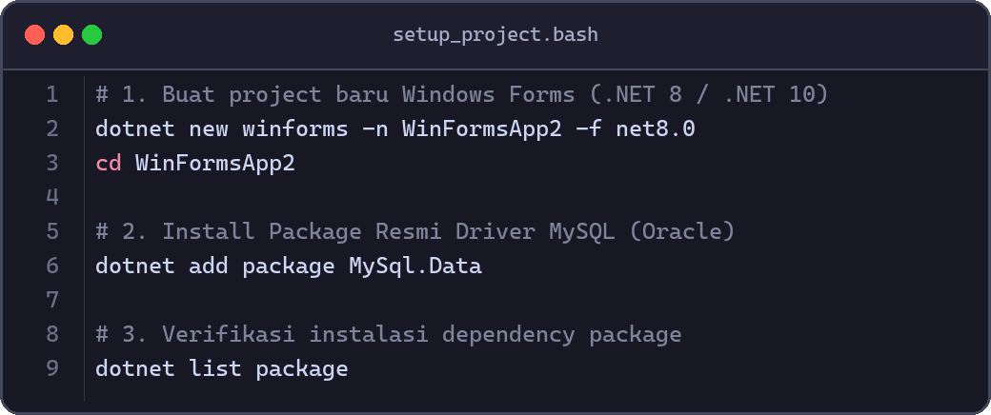
Gambar 2.1: Perintah CLI Pembuatan Project dan Instalasi Package MySql.Data
Alternatif via Visual Studio GUI:
• Klik kanan node project WinFormsApp2 di Solution Explorer -> Manage NuGet Packages...
• Masuk ke tab Browse, ketik kata kunci 'MySql.Data'.
• Pilih package resmi buatan Oracle Corporation, lalu klik Install.
4. Tahap 3: Arsitektur Class Koneksi Terpusat (Koneksi.cs)
Salah satu kesalahan fatal yang sering dilakukan programmer pemula adalah menulis connection string langsung di dalam event handler Form (misalnya di Form_Load atau Button_Click). Hal ini melanggar prinsip Single Responsibility Principle dan DRY (Don't Repeat Yourself).
Dengan membuat class Koneksi.cs terpusat, jika konfigurasi database (alamat host, user, port, password) berubah sewaktu-waktu di lingkungan server produksi, kita hanya perlu mengubah 1 baris kode di satu tempat.
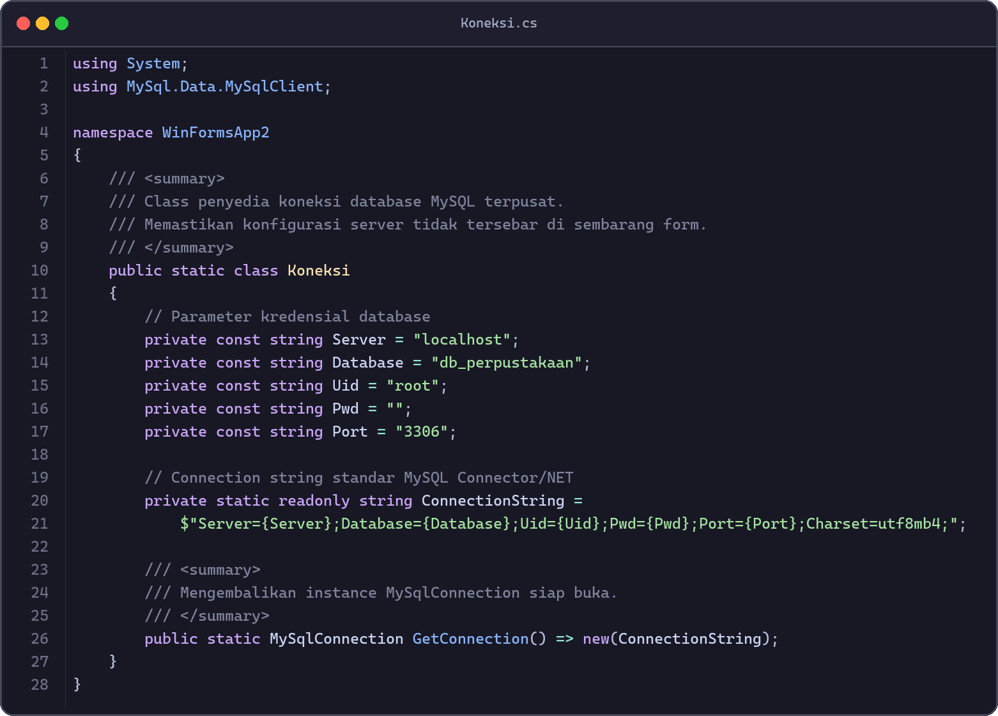
Gambar 3.1: Implementasi Class Koneksi Terpusat (Koneksi.cs)
📌 ANALISIS CLEAN CODE: MENGAPA RETURN INSTANCE BELUM TERBUKA?
Method GetConnection() menggunakan sintaks Expression-Bodied Member (=> new(...)) yang merupakan fitur modern C# 9+.
Method ini sengaja TIDAK memanggil conn.Open() di dalam body-nya. Mengapa?
Karena koneksi harus dibuka hanya ketika query hendak dieksekusi dan segera ditutup menggunakan blok using di caller method. Pola ini mencegah Connection Pool Exhaustion!

5. Tahap 4: Desain Visual DataGridView Modern (tblData)
Komponen DataGridView merupakan komponen utama untuk menampilkan data tabular pada Windows Forms. Agar tampilan aplikasi terlihat profesional, modern, dan nyaman di mata (user-friendly), konfigurasi properties berikut wajib diterapkan:
Property DataGridView | Nilai Setting | Fungsi & Dampak Visual
ReadOnly | true | Mencegah user mengedit isi cell langsung tanpa form validasi.
RowHeadersVisible | false | Menyembunyikan kolom panah abu-abu di sisi kiri agar tampilan bersih.
EnableHeadersVisualStyles | false | WAJIB diatur 'false' agar styling warna custom header dapat dirender OS.
AutoSizeColumnsMode | Fill | Seluruh kolom akan membentang otomatis memenuhi lebar DataGridView.
AutoSizeRowsMode | AllCells | Tinggi baris menyesuaikan panjang konten teks secara otomatis.
ColumnHeadersDefaultCellStyle | Dark Theme | BackColor: RGB(35, 40, 45) | ForeColor: MenuBar / Putih | Font: Segoe UI Semibold 9.75pt.
AlternatingRowsDefaultCellStyle | Zebra Stripe | Warna baris selang-seling (RGB 248, 250, 252) untuk kenyamanan mata.

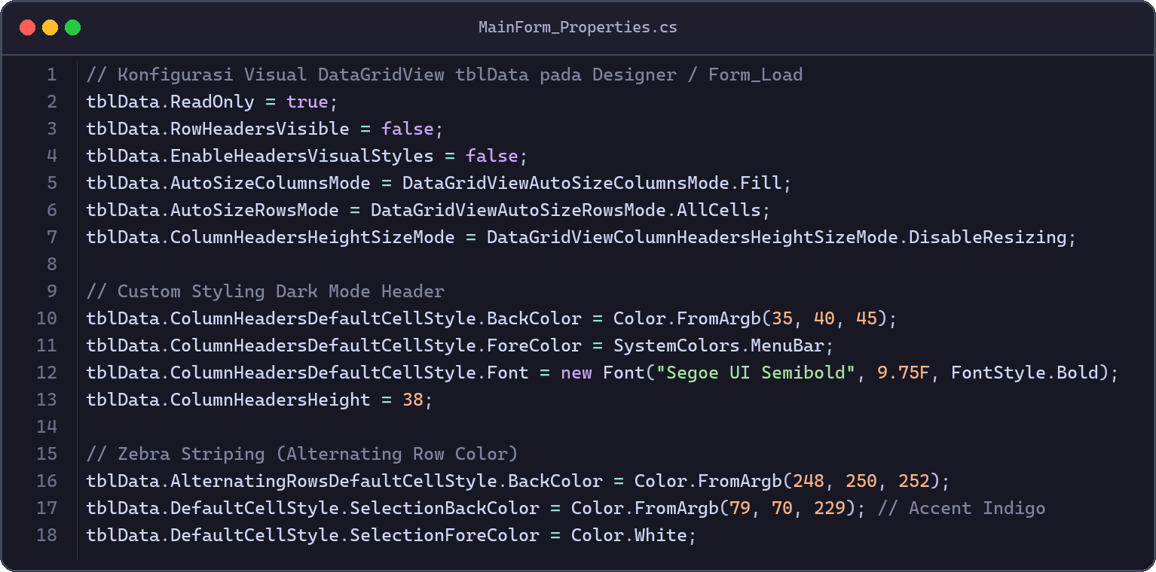
Gambar 4.1: Konfigurasi Kode Program Properties DataGridView (MainForm_Properties.cs)
6. Tahap 5: Logika Program & Eksekusi Read (MainForm.cs)
Setelah UI selesai dikonfigurasi, kita mengimplementasikan method LoadData() yang dipanggil pada constructor Form. Method ini bertugas membuka koneksi, mengeksekusi perintah SQL SELECT, mengisi DataTable, dan menghubungkan (binding) dataset ke komponen tblData.
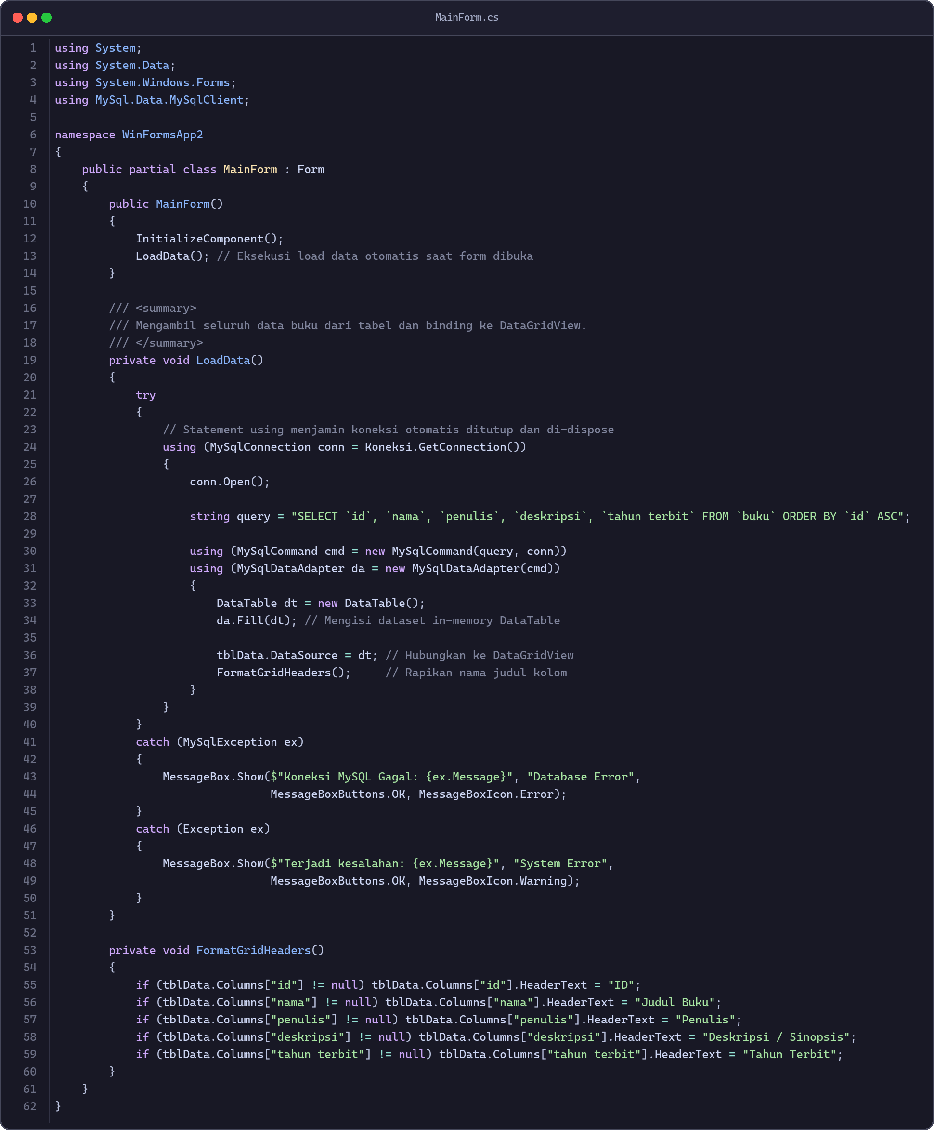
Gambar 5.1: Implementasi Lengkap Logika Form (MainForm.cs)
Penjelasan Alur Kerja Blok Kode:
1. Statement using (MySqlConnection conn = Koneksi.GetConnection()):
Menjamin bahwa objek koneksi socket MySQL akan otomatis ditutup (conn.Close()) dan dibersihkan dari RAM (.Dispose()) seketika blok kurung kurawal selesai dieksekusi, bahkan jika terjadi error/exception tak terduga.
2. Eksekusi MySqlDataAdapter.Fill(dt):
DataAdapter secara cerdas mengeksekusi MySqlCommand, membuka data stream dari MySQL, membaca seluruh baris data, mengonversinya menjadi objek DataRow di dalam DataTable, lalu otomatis menutup reader.
3. Data Binding tblData.DataSource = dt:
Secara otomatis mengaitkan struktur tabel C# ke DataGridView sehingga kolom dan baris langsung ter-render di antarmuka pengguna tanpa perulangan for-loop manual.
4. Method FormatGridHeaders():
Memberikan sentuhan akhir agar nama kolom di tampilan user rapi (misal: 'id' menjadi 'ID', 'nama' menjadi 'Judul Buku'), tidak kaku mengikuti nama field mentah database.
7. Tahap 6: Pengayaan CRUD Lengkap & Keamanan Query
Materi dasar pada lembar tugas fokus pada operasi Read (menampilkan data). Namun, sebagai calon Software Developer handal di Ekskul IT Developer, penguasaan siklus lengkap CRUD (Create, Read, Update, Delete) adalah kompetensi wajib.
📌 PERINGATAN STANDAR KEAMANAN: SQL INJECTION
BAHAYA FATAL: Jangan pernah menggabungkan input pengguna secara langsung ke dalam string query SQL!
Contoh KODE BERBAHAYA: string query = "DELETE FROM buku WHERE id = " + txtId.Text;
Jika user menginput '1 OR 1=1', seluruh data di tabel buku akan terhapus seketika!
SOLUSI STANDAR INDUSTRI: Selalu gunakan Parameterized Query (@parameter). Driver ADO.NET akan memperlakukan input semata-mata sebagai literal value, bukan perintah executable.

A. Operasi Create (Tambah Data Buku)
Menggunakan perintah INSERT INTO dengan parameter @nama, @penulis, @deskripsi, dan @tahun:
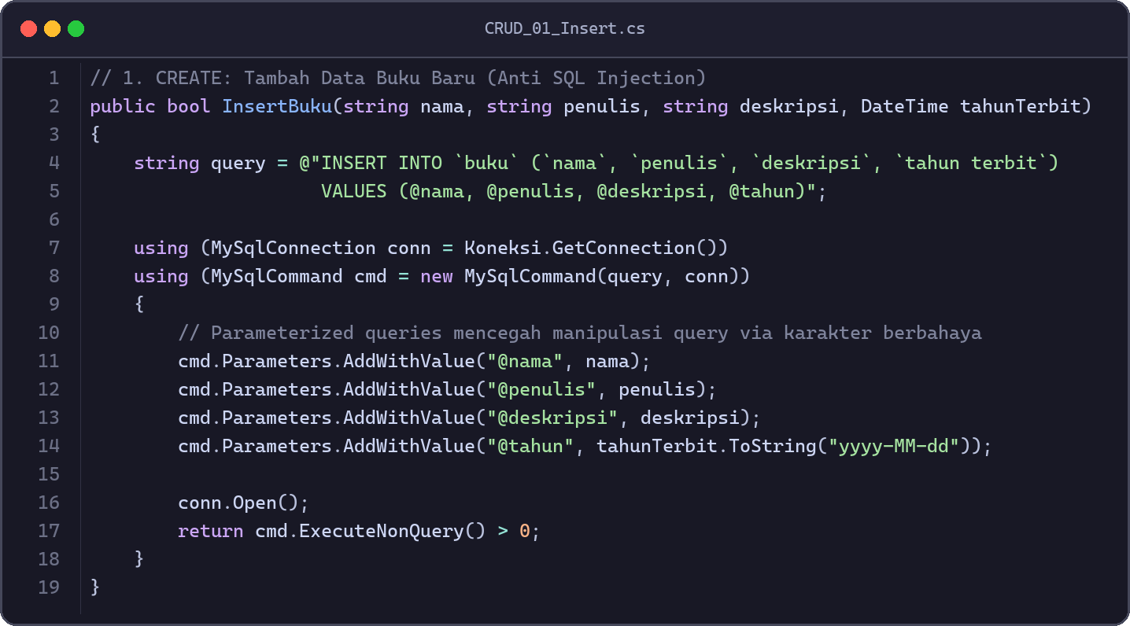
Gambar 6.1: Operasi Create dengan Parameterized Query (CRUD_01_Insert.cs)
B. Operasi Update (Perbarui Data Buku)
Menggunakan perintah UPDATE dengan klausa WHERE berdasarkan primary key @id:
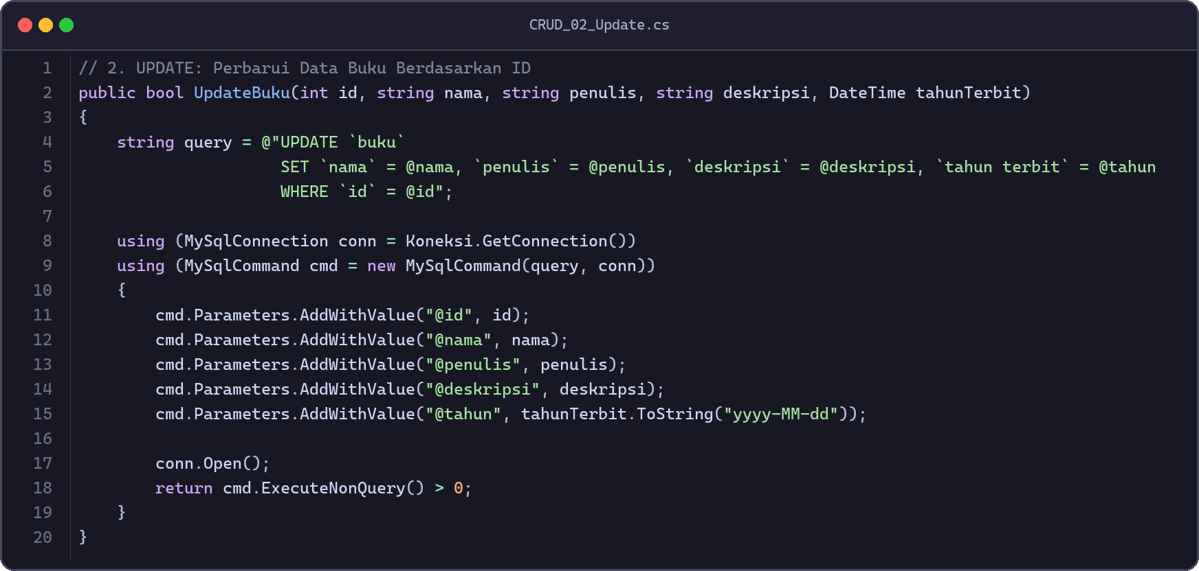
Gambar 6.2: Operasi Update Terproteksi (CRUD_02_Update.cs)
C. Operasi Delete (Hapus Data Buku)
Menggunakan perintah DELETE dengan validasi primary key @id:
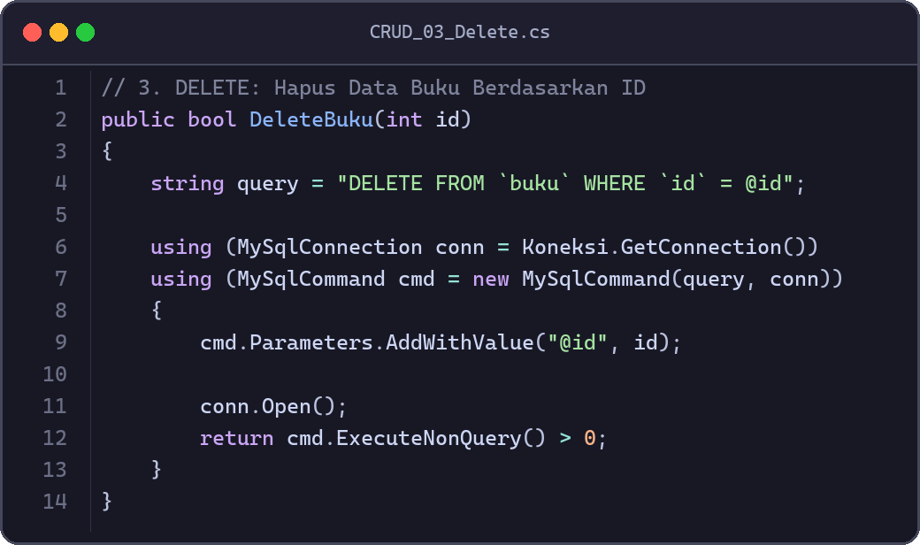
Gambar 6.3: Operasi Delete Terproteksi (CRUD_03_Delete.cs)
8. Panduan Troubleshooting & Solusi Error Umum
Saat mengintegrasikan Windows Forms dan MySQL, beberapa kendala teknis berikut paling sering dialami:
Pesan Error / Gejala | Akar Masalah (Penyebab) | Langkah Solusi Pasti
Unable to connect to any of the specified MySQL hosts. | Service MySQL belum berjalan di XAMPP/Laragon, atau port koneksi bukan 3306. | Buka XAMPP Control Panel / Laragon, klik tombol Start pada modul MySQL. Pastikan status berwarna hijau.
Authentication plugin 'caching_sha2_password' cannot be loaded. | MySQL 8.0+ menggunakan algoritma autentikasi baru yang belum didukung driver klien lama. | Jalankan query di MySQL: ALTER USER 'root'@'localhost' IDENTIFIED WITH mysql_native_password BY ''; FLUSH PRIVILEGES;
Warna Header DataGridView tetap default abu-abu Windows. | Lupa mematikan gaya bawaan sistem operasi (VisualStyles). | Atur properti tblData.EnableHeadersVisualStyles = false pada Designer atau baris kode inisialisasi form.
Unknown column 'tahun' in 'field list'. | Nama kolom pada SQL tidak diapit backtick padahal mengandung spasi. | Ganti penulisan query menjadi `tahun terbit` (gunakan simbol backtick di sebelah angka 1 keyboard).

9. Kesimpulan & Tugas Praktikum Mandiri
Integrasi database dengan C# Windows Forms membutuhkan pemahaman yang kuat mengenai siklus hidup koneksi dan manipulasi dataset ADO.NET. Penggunaan class koneksi terpusat, pengamanan parameter query, dan desain antarmuka tabular yang bersih adalah pilar utama aplikasi desktop berkualitas tinggi.
📌 TANTANGAN PRAKTIKUM MANDIRI SISWA (EKSKUL IT DEV)
1. Implementasikan form input tambahan (TextBox Judul, Penulis, Deskripsi, dan DateTimePicker Tahun) di atas DataGridView.
2. Tambahkan tombol 'Tambah Data' yang memanggil method InsertBuku() dan me-refresh tblData setelah data berhasil disimpan.
3. Tambahkan event CellClick pada tblData agar ketika salah satu baris diklik, nilai data otomatis terisi ke form input untuk proses Edit (Update) atau Hapus (Delete).
4. Tambahkan fitur pencarian cepat (Live Search) menggunakan klausa: WHERE nama LIKE @keyword OR penulis LIKE @keyword.

